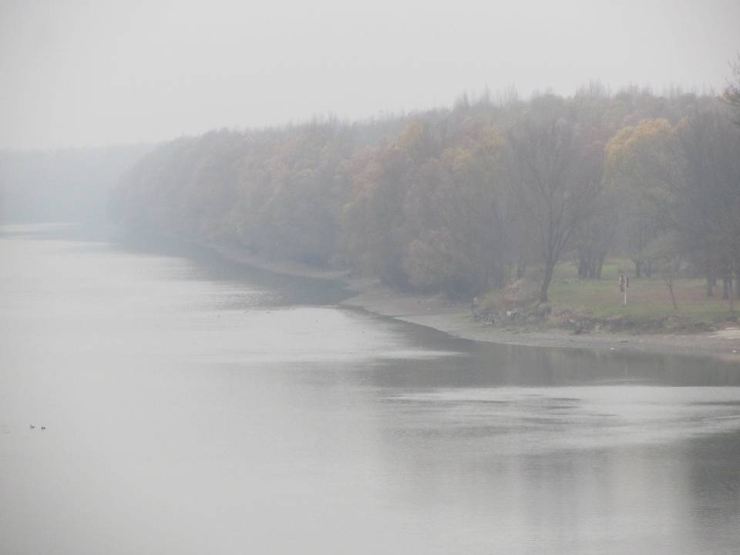
JÚLIUS 12. - AZ EURÓPAI FOLYÓK ÜNNEPE

A TERMÉSZETES ÉLŐVIZEKKEL VALÓ EGYÜTTÉLÉS
A GYŐRIEKNEK MINDIG MEGHATÁROZÓ VOLT,
AHOGY A VÁROS FOLYÓINAK JÓ ÁLLAPOTBAN VALÓ MEGŐRZÉSE
ÉS TOVÁBBADÁSA A KÖVETKEZŐ NEMZEDÉKEKNEK.

FOLYÓINKÉRT VALÓ JELKÉPES RENDEZVÉNYÜNK, A

„KÖZÖS VÍZBELÉPÉS, MELY KIS LÉPÉS AZ EMBERNEK...”

SZLOGENNEL CSATLAKOZIK A KONTINENSEN - AZONOS IDŐBEN - TARTOTT HASONLÓ PROGRAMOKHOZ (NAGY UGRÁS, ORSZÁGOS CSOBBANÁS, VIZES SZALTÓ, STB.).

GYŐRBEN, A FOLYÓK VÁROSÁBAN, AZ EURÓPAI FOLYÓK NAPJÁN MINDENKIT SZERETETTEL VÁRUNK AZ ARANYPARTON RENDEZENDŐ
EGYPERCES VILLÁMCSŐDÜLETRE (FLASH MOB).

TALÁLKOZZUNK A KÖZÖS ÉS JELKÉPES „VÍZBELÉPÉSEN”,

A MOSONI-DUNA ARANYPARTI RÉSZÉN VASÁRNAP DÉLUTÁN 3 ÓRAKOR!

REFLEX KÖRNYEZETVÉDŐ EGYESÜLET - GYŐR

